MENSAGEM Nº 75/2019

De 05 de setembro de 2019

Senhor Vereador Presidente:
Tenho a honra de enviar à apreciação dessa Egrégia Câmara de Vereadores, o anexo Projeto de Lei que autoriza o Poder Executivo a criar o grupamento especializado operacional da Guarda Civil Municipal de Rondas Ostensivas Municipais, denominado ROMU.
A presente propositura visa melhor aparelhar a nossa Guarda Civil Municipal, a fim de aprimorar o atendimento à população que clama por melhor eficiência da segurança pública em nosso município.
Ressaltamos, que com a instituição da referida ROMU, a Corporação terá ampliado o seu campo de atuação, em áreas específicas que atualmente não é possível atender, a tornando mais arrojada e eficiente na solução das ocorrências, uma vez que, o aperfeiçoamento de nossos GCM’s, através de formação específica, possibilitará o aprimoramento no patrulhamento em vias públicas, direcionando o seu foco de atuação nas rondas preventivas, ostensivas e apoio operacional.
Ademais, o projeto ainda viabilizará a prestação de apoio para os demais órgãos de segurança integrantes do SUSP (Sistema Único de Segurança Pública) existentes no Município de São Roque, bem como aos órgãos dos Poderes Executivo, Legislativo e Judiciário, com técnicas policiais adequadas no que tange ao gerenciamento de crises, sobrevivência policial, doutrina de patrulhamento tático, abordagem, conduta de patrulha em mata, planejamento de operações, controle de distúrbios civis e etc.
Ao ensejo, reitero a Vossa Excelência e demais membros dessa Augusta Casa nossos protestos de elevado apreço e distinta consideração, requerendo para este projeto de lei os benefícios da tramitação sob regime de urgência, observadas as disposições regimentais de praxe, haja vista, a necessidade do pronto atendimento da evolução na área da segurança pública ao combate dos ilícitos a que se sujeitam nossa população.

CLAUDIO JOSÉ DE GÓES
PREFEITO

Ao Exmo. Sr.
Mauro Salvador Sgueglia de Góes
DD. Presidente da Egrégia Câmara Municipal de
São Roque – SP

PROJETO DE LEI N.º 75, de 05/09/2019

Dispõe sobre a criação do grupamento especializado operacional da Guarda Civil de Rondas Ostensivas Municipais, denominado ROMU e dá outras providências.
O Prefeito da Estância Turística de São Roque, no uso de suas atribuições legais,
Faço saber que a Câmara Municipal da Estância Turística de São Roque decreta e eu promulgo a seguinte Lei:
Da Criação e Finalidade
Art. 1º. Fica instituído junto a Guarda Civil Municipal de São Roque, o grupamento operacional especializado de Rondas Ostensivas Municipais – ROMU.
Art. 2º. As Rondas Ostensivas Municipais tem por finalidade contribuir com a segurança da proteção aos bens, serviços e instalações do Município, com emprego de servidores treinados e equipados no patrulhamento em vias públicas, direcionando o seu foco de atuação nas rondas preventivas, ostensivas e apoio operacional.
Art. 3º. A ROMU deverá realizar patrulhamento motorizado em todo o município, atendimento das ocorrências com as quais deparar ou para as quais lhe forem solicitadas, prestar apoio para os demais órgãos de segurança integrantes no SUSP (Sistema Único de Segurança Pública) existentes no Município de São Roque, e aos órgãos dos Poderes Executivo, Legislativo e Judiciário.
Da Composição e Treinamento
Art. 4º. A equipe da ROMU deverá possuir no mínimo 03 (três) Guardas Municipais por turno, formada pelos integrantes da Corporação com treinamento específico, obedecendo à escala de regime 12 por 36, com horário de trabalho alternado em turnos.
Parágrafo único. Para a realização do treinamento a que se refere este artigo poderá o Chefe do Executivo Municipal firmar convênios ou parcerias com outros municípios que possuam Escola de Formação de Guardas Civis Municipais ou que tenham instituído Rondas Ostensivas Municipais – ROMU.
Art. 5º. Os componentes da ROMU deverão participar de cursos de treinamentos com técnicas policiais, gerenciamento de crises, sobrevivência policial, doutrina de Patrulhamento Tático, abordagem, legislação, conduta de patrulha em mata, educação física, defesa pessoal, planejamento de operações, história do patrulhamento tático, controle de distúrbios civis, técnicas básicas de equipamentos de rapel dentre outros cursos na área de Segurança Pública.
Art. 6º. São requisitos para trabalhar na equipe da ROMU:
I - passar por análise disciplinar através do prontuário do servidor, que será verificada pelo Comandante da Guarda Municipal;
II - passar por avaliação de teste de aptidão física (TAF), a cada dois anos;
III – realizar teste psicológico, que poderá seguir as normas e validades aplicadas aos demais integrantes da Corporação, conforme legislação vigente.
Das Viaturas e Uniformes
Art. 7º. As viaturas utilizadas pelo grupamento ROMU será na cor azul marinho, camuflada na cor preta, do tipo SUV equipada para o trabalho operacional, com os dizeres ROMU, na cor branca no capo abaixo do brasão da Guarda Civil Municipal de São Roque e nas laterais dos veículos, sendo a insígnia do grupamento colocada conforme previsto na Lei Municipal 4.979/2019.
Art. 8º. Os uniformes e equipamentos a serem utilizado pelos integrantes da ROMU se compõem de:
I - cobertura tipo boina na cor preta com identificação da GCM em metal;
II – coturnos na cor preta;
III – gandola na cor azula marinho, com utilização de braçal com a identificação do grupamento ROMU;
IV - calça na cor azul marinho;
V – camiseta na cor preta, no peito do lado esquerdo o brasão do grupamento, e nas costas os dizeres ROMU São Roque na cor branca;
VI – jaqueta ou Japona na cor azul marinho;
VII – acessórios, como cinturão na cor preta, coldre, porta-algema, algemas, armamento letal e não letal, escudo, baleiro, porta tonfa, tonfa preta e colete balístico.
Art. 9º. Fica criada a insígnia do brasão do grupamento especializado da ROMU, nos moldes descrito do anexo I, que é parte integrante desta Lei.
DAS DISPOSIÇÕES FINAIS
Art. 10 Os Guardas Civis Municipais, que forem designados para atuarem junto ao grupamento especializado operacional da guarda municipal, ficarão subordinados como os demais GCM’s a legislação vigente e que disciplina a Guarda Civil Municipal de São Roque/SP.
Art. 11 As despesas decorrentes desta lei correrão por conta de dotação própria do orçamento vigente, suplementadas se necessário.
Art. 12 Esta Lei entrará em vigor, na data de sua publicação.
PREFEITURA DA ESTÂNCIA TURÍSTICA DE SÃO ROQUE, 05/09/2019

CLAUDIO JOSÉ DE GÓES
PREFEITO

ANEXO I
(Projeto de Lei 75/2019)

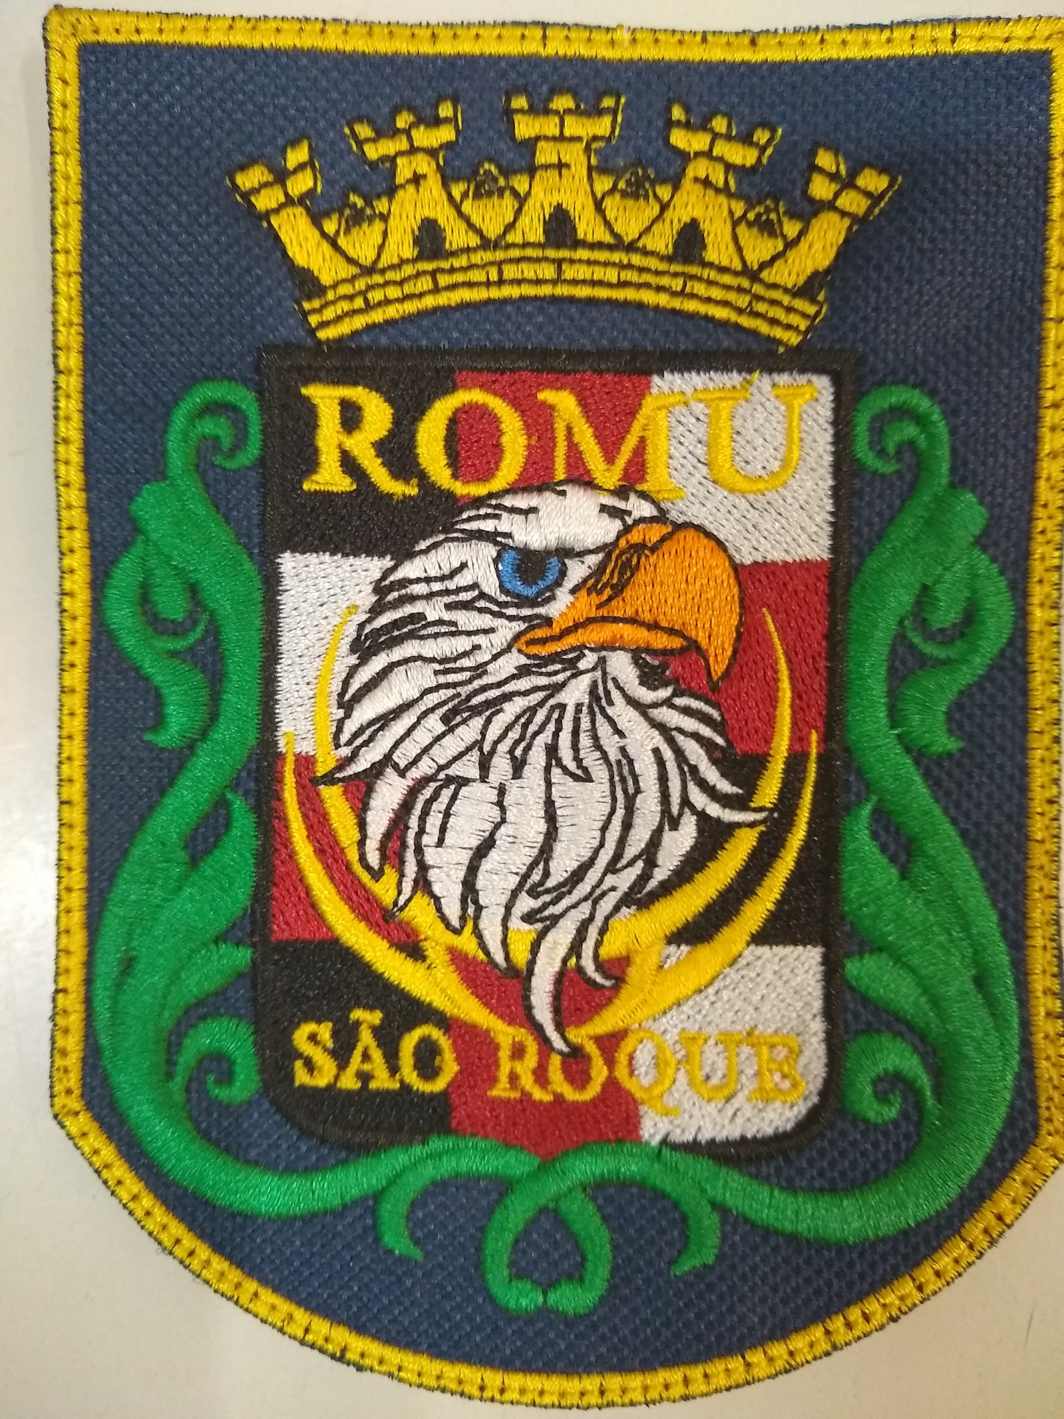

Significado do Brasão da ROMU
Guarda Civil Municipal de São Roque

“RAMO”
O Ramo simboliza especialmente a vitória e o triunfo.
Para os cristãos, remete a piedade ou a derrota do pecado (mal) enquanto que para os judeus, esse é um dos símbolos da paz e da abundância.
De acordo com mitologia greco-romana, Apolo- o forte deus do sol, um dos doze deuses olímpicos e filho de Zeus- nasceu de uma palmeira.
Além disso, teria passado a utilizar uma coroa de louros em decorrência de Dafne, por quem ele tinha se apaixonado – ter se transformado em um loureiro para ele se esconder. Assim, os ramos, bem como a coroa de louros, eram oferecidos como prêmio a militares e a atletas.
Motivo do Ramo no Brasão da ROMU, pelas conquistas árduas realizadas pela G.C.M desde a fundação da mesma; e por mais que virão.
“COROA MURAL”
A coroa mural foi uma antiga condecoração militar romana, que mais tarde se tornou um elemento heráldico.
Na cultura helenística, uma coroa mural identificava a deusa Tique, a encarnação da fortuna de uma cidade, conhecida pelos romanos como Fortuna. Os polos ou a touca cilíndrica alta de Cibele também poderiam ser moldados como uma coroa mural nos tempos helenísticos, especificamente para designar a deusa-mãe como patrona da cidade.
Posteriormente, a coroa mural se tornou uma importante condecoração militar na Roma Antiga. A corona muralis (latim para "coroa mural") era uma coroa dourada ou um círculo de ouro entregue ao primeiro soldado queescalasse o muro ou fortaleza e colocasse o estandarte na cidade invadida. A coroa mural romana era feita de ouro, e decorada com torreões, como é encontrada na versão heráldica. Sendo uma das mais altas condecorações militares, ele não era entregue ao reivindicador sem antes passar por uma rigorosa investigação.
A heráldica refere-se simultaneamente à ciência e à arte de descrever os brasões de armas ou escudos. As origens da heráldica remontam aos tempos em que era imperativo distinguir os participantes das batalhas e dos torneios, assim como descrever os serviços por eles prestados e que eram pintados nos seus escudos. No entanto, é importante notar que um brasão de armas é definido não visualmente, mas antes pela sua descrição escrita, a qual é dada numa linguagem própria – a linguagem heráldica.
Na heráldica, a coroa mural é um ornamento externo do brasão, na forma de uma coroa modelada na forma de torres de castelos, a semelhante à condecoração romana. Ela é também utilizada para explicitar a autonomia de uma cidade ou a semiautonomia de uma vila, aldeia e povoado. De acordo com Veyrin-Forrer: “Esse uso parece não ser mais remota que os tempos de Napoleão Bonaparte, que de acordo com a coroa nomeava a cidades como de primeira ou segunda ordem”. Segundo O. Neubecker, a coroa mural passou a ser utilizada como símbolo heráldico de cidades autônomas a partir do século XVIII. (Grand livre de l'Héraldique, p.246). Em diversos países, as coroas murais tomaram diferentes cores e aspectos dependendo do significado da cidade.[4]
Atualmente, os brasões mais recentes tendem a seguir o padrão heráldico estipulado em Portugal, a partir de 1930, onde as capitais possuem brasões com cinco torres em ouro, e as demais cidades possuem brasões com coroas murais de prata, com cinco torres aparentes. Alguns brasões criados no início do século XX, tal como o da cidade de São Paulo, foram reformados para seguir esse padrão.
Três torres – Aldeia, quatro torres – vila, cinco torres – cidade.
No entanto, como não há uma regulamentação da heráldica brasileira, encontram-se vários brasões municipais sem coroas murais ou que não seguem esse modelo português.
“ÁGUIA”
A águia é um animal solar e celestial, símbolo universal do poder, da força, da autoridade, da vitória e da proteção espiritual. Muito ágil e habilidosa, essa ave guerreira e predadora, conhecida como a “rainha das aves”, está relacionada com os deuses e a realeza, uma vez que a acuidade de seu olhar lhe permite fitar o sol diretamente, representando um símbolo da clarividência.
Essa ave mística e mensageira divina é considerada o rei dos pássaros e carrega tanto o desejo de poder quanto o de elevação espiritual, simbolizados pelos altos voos do pensamento e da fantasia.
Na Heráldica, a águia representa o pássaro dos reis e dos líderes, enquanto que no Cristianismo ela simboliza o poder e a inspiração das palavras de Deus. Para os chineses, a águia simboliza a coragem, a força e a temeridade. Na cultura Celta, representa o símbolo do renascimento e da renovação, enquanto que para os egípcios é o símbolo da vida eterna.
“TRIBAL”
Tribal é um termo relativo à tribo. Uma tribo é um conjunto de pessoas agrupadas por uma cultura, língua, história e costumes comuns. Cada tribo possui seus próprios costumes
Uma homenagem a nossos índios que contribuíram para o crescimento da cidade de São Roque.
“ESCUDO”
O escudo no fundo da Águia foi quadriculada e pintadas nas cores da bandeira de São Roque.

